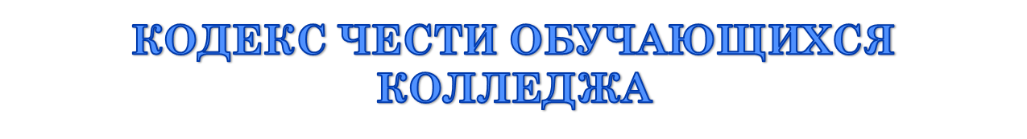

- Обучающийся стремится стать достойным гражданином Республики Казахстан, профессионалом в избранной специальности, развивать в себе лучшие качества творческой личности.

- Обучающийся с уважением относиться к старшим, не допускает грубости по отношению к окружающим и проявляет сочувствие к социально незащищенным людям и по мере возможностей заботится о них.

- Обучающийся образец порядочности, культуры и морали, нетерпим к проявлениям безнравственности и не допускает проявлений дискриминации по половому, национальному или религиозному признаку.

- Обучающийся ведет здоровый образ жизни и полностью отказывается от вредных привычек.

- Обучающийся уважает традиции колледжа, бережет его имущество, следит за чистотой и порядком.

- Обучающийся признает необходимой и полезной всякую деятельность, направленную на развитие творческой активности (научно-образовательной, спортивной, художественной и т.п.), на повышение корпоративной культуры и имиджа колледжа. Вне стен колледжа обучающийся всегда помнит, что он является представителем образовательного учреждения и предпринимает все усилия, чтобы не уронить его честь и достоинство.

- Обучающийся считает своим долгом бороться со всеми видами академической недобросовестности, среди которых: списывание и обращение к другим лицам за помощью при прохождении процедур контроля знаний; представление любых по объему готовых учебных материалов (рефератов, курсовых, контрольных, дипломных и других работ), включая интернет ресурсы, в качестве результатов собственного труда; использование родственных или служебных связей для получения более высокой оценки; прогулы, опоздания и пропуск учебных занятий без уважительной причины.

- Обучающийся рассматривает все перечисленные виды академической недобросовестности как несовместимые с получением качественного и конкурентоспособного образования, достойной будущей экономической, политической и управленческой элиты Казахстана.

